NCS Bùi Nam Khánh bảo vệ thành công luận án tiến sĩ cấp Học viện
Ngày 15/03/2022, tại Học viện Ngoại giao nghiên cứu sinh (NCS) Bùi Nam Khánh đã bảo vệ thành công luận án tiến sĩ cấp Học viện chuyên ngành Quan hệ quốc tế, mã số 9.31.02.06 với đề tài “Hợp tác giữa Việt Nam và Campuchia trong phòng, chống tội phạm ở khu vực biên giới đất liền”, dưới sự hướng dẫn khoa học của GS.TS. Hoàng Khắc Nam và TS. Đỗ Thị Thanh Bình.
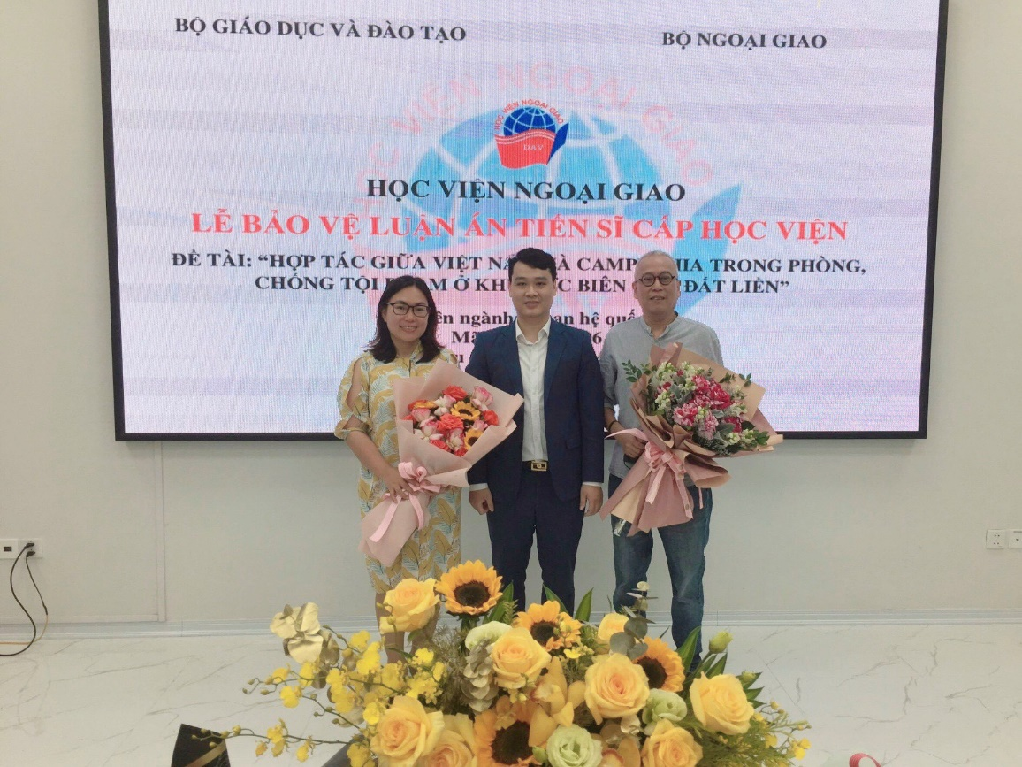
(Ảnh 1)
NCS Bùi Nam Khánh cùng với hai giáo viên hướng dẫn: GS.TS. Hoàng Khắc Nam và TS. Đỗ Thị Thanh Bình
Hội đồng đánh giá cao những đóng góp về khoa học và thực tiễn của luận án. Đây là công trình khoa học nghiên cứu có hệ thống từ góc nhìn của nhà nghiên cứu Việt Nam về hợp tác giữa Việt Nam và Campuchia trong phòng, chống tội phạm ở khu vực biên giới đất liền.
Luận án đã làm rõ các cơ sở hợp tác giữa Việt Nam và Campuchia trong phòng, chống tội phạm. Trong đó, Luận án đã phân tích và làm rõ một số khái niệm (an ninh phi truyền thống, tội phạm xuyên biên giới, hợp tác quốc tế phòng, chống tội phạm); quan điểm của các trường phái lý thuyết quan hệ quốc tế về hợp tác quốc tế trong lĩnh vực an ninh phi truyền thống. Luận án đã nghiên cứu và chỉ rõ thực trạng hợp tác phòng, chống tội phạm giữa Việt Nam và Campuchia ở khu vực biên giới đất liền giai đoạn 2009-2019. Từ đó, chỉ ra những thành tựu đã đạt được, những hạn chế và nguyên nhân. Đồng thời, đánh giá được các tác động của quan hệ hợp tác này. Trên cơ sở phân tích, đánh giá và dự báo tình hình liên quan, Luận án khẳng định hợp tác giữa Việt Nam và Campuchia trong phòng, chống tội phạm thời gian tới sẽ theo chiều hướng tốt hơn. Đồng thời, Luận án đề xuất các giải pháp nhằm nâng cao hiệu quả hợp tác giữa Việt Nam và Campuchia trong phòng, chống tội phạm ở khu vực biên giới đất liền thời gian tới. Kết quả nghiên cứu của Luận án có thể là nguồn tài liệu tham khảo trong nghiên cứu và giảng dạy về chính sách hợp tác quốc tế trong giải quyết một vấn đề an ninh phi truyền thống cụ thể.
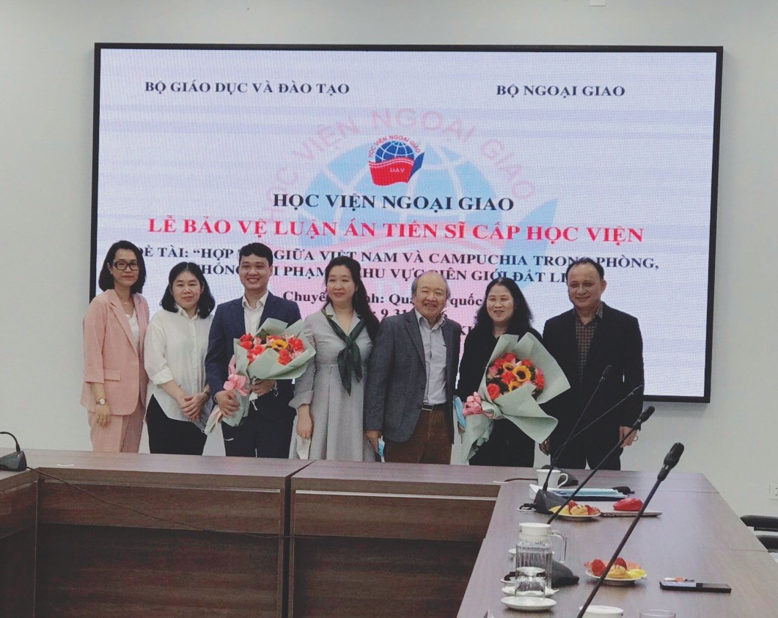
(Ảnh 2)
NCS Bùi Nam Khánh cùng các thầy cô trong Hội đồng cấp học viện
Lễ bảo vệ diễn ra trong không khí khoa học nghiêm túc và theo đúng các quy định về đào tạo trình độ tiến sĩ. NCS đã trình bày các kết quả nghiên cứu chính của luận án và trả lời tốt những câu hỏi của Hội đồng. Hội đồng kết luận NCS Bùi Nam Khánh xứng đáng nhận học vị tiến sĩ Quan hệ quốc tế với 7/7 phiếu thông qua.
Bạn đọc quan tâm có thể tìm kiếm toàn văn luận án tại Thư viện Học viện Ngoại giao và Thư viện Quốc gia.

